Конкурс «Книжное дефиле, посвященный Международному дню детской книги.
В рамках проекта «В стране красивой речи» в детском саду с большим успехом прошло яркое мероприятие «Книжное дефиле».
В волшебном празднике приняли участие воспитанники старшей группы «Фантазёры», их родители и педагоги.
Каждый юный участник превратился в настоящего сказочного героя! Под дружные аплодисменты ребята по очереди выходили на импровизированный подиум, демонстрируя удивительные
костюмы, заботливо созданные руками мам. Яркие наряды оживили знакомые с детства образы: здесь были и отважные принцы, и мудрые волшебники, и озорные лесные жители.
После дефиле дети с воодушевлением декламировали стихи о своих любимых персонажах, делясь с аудиторией тем, что им
особенно нравится в этих героях. Глаза ребят светились радостью, а улыбки не сходили с лиц — праздник подарил всем массу
положительных эмоций и оставил незабываемые впечатления!
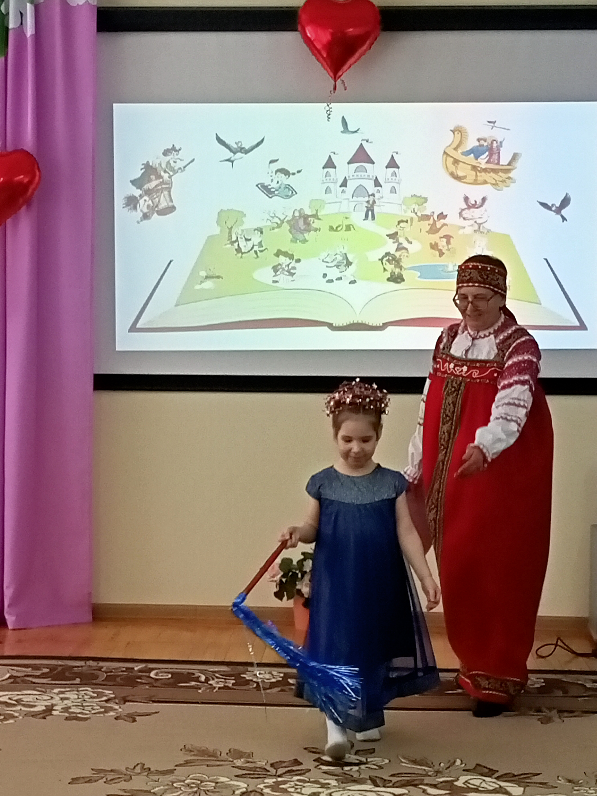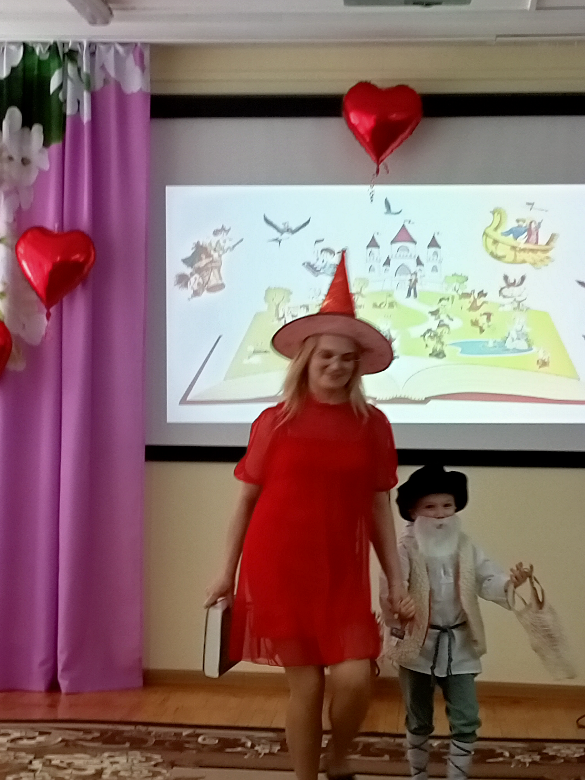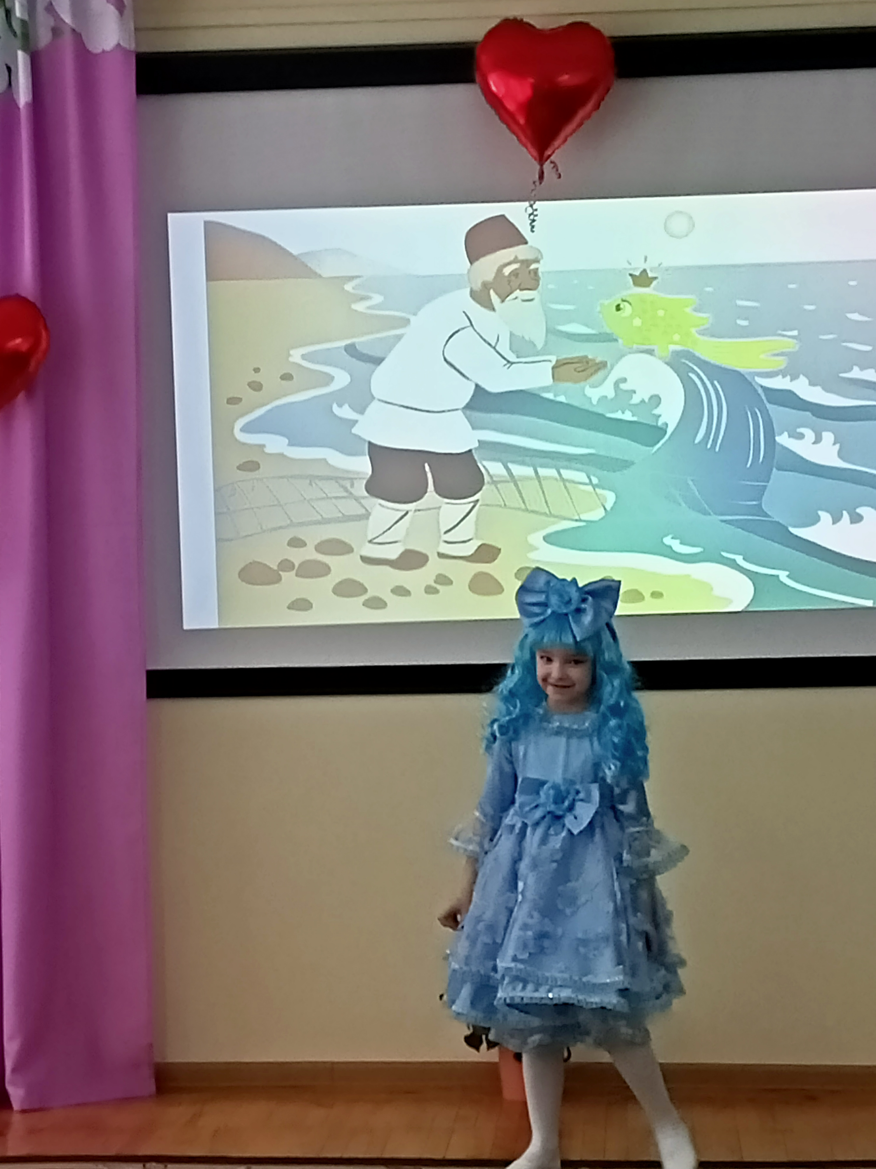

Группа старшего возраста «Фантазеры»
Воспитатель – Неволина Светлана Леонидовна

